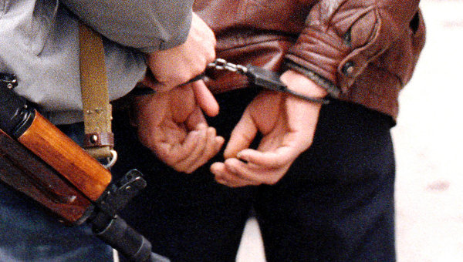

Можливо ти хочеш: ураження печінки, серця, мозку; депресії, почуття тривоги, порушення пам’яті, порушення мислення; швидкої деградації особистості? Тоді вживай наркотики.
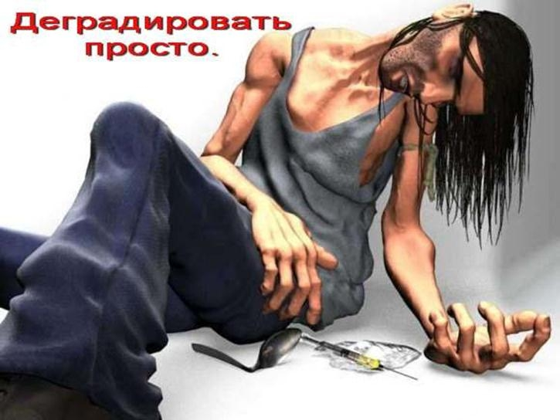
Що залишиться майбутньому поколінню? Що ти вибираєш?
Смертельну хворобу?
Фізичне і психічне знищення?
Страждання, відчай, інфекційні захворювання? Що ти вибираєш?
Вибір за тобою. Скажи: «НІ наркотикам!» Вибери життя!!!
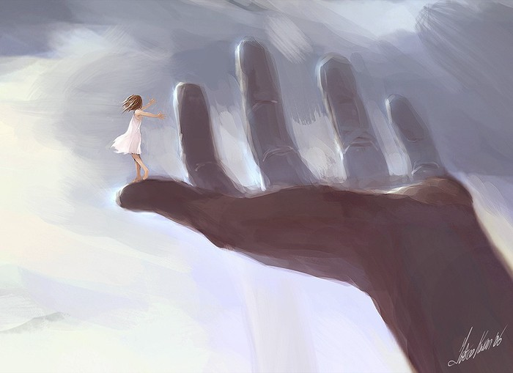
Підготували:
О. Потапенко, соціальний педагог
Драбівського НВК «ЗОШ І-ІІІ ст. ім. С. В. Васильченка-гімназія» та члени громадської організації «Юний міліціонер Черкащини»
смт.Драбів, Черкаської обл. вул.Молодіжна, 1,
р.т. (04738) 30-4-94
Міфи і правда
про наркотики
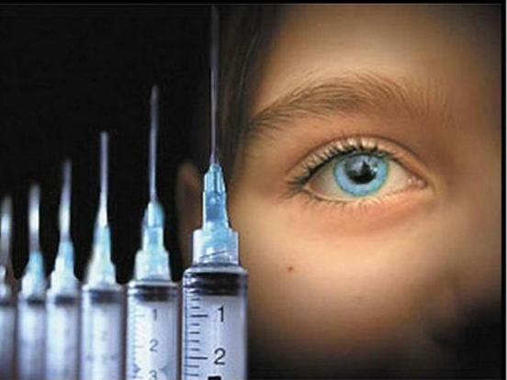
Пам’ятка
підлітки - підліткам

Драбів - 2014

Уявіть собі: ви розмовляєте з другом або робите домашнє завдання. І раптом вам захотілося пити, та так сильно, що в очах темніє, усе тіло ломить і в голові паморочиться. Ви відчуваєте: якщо не вип'єте склянки води — просто помрете...
Щось схоже, тільки в сотні разів сильніше, відчуває наркоман, позбавлений звичайної дози. Сучасна людина в середньому живе близько семидесяти років, а наркоман, що почав «колотися», вживати «колеса» або курити «травичку» ще у підлітковому віці, навряд чи доживе до тридцяти років. Навіть невеликі, але регулярні дози наркотиків змушують мозок «сидіти на голодному пайку», позбавляючи його кисню. Людині стає важко зосереджуватися, погіршується пам'ять. Але найжахливіший стан, до якого може призвести людину наркоманія, — приступи жорстокої ломоти у м'язах, судоми, страшні галюцинації.
У наш час наркоманія — страшна загроза для молодого покоління. Які причини змушують підлітків приймати наркотики? Що ж робити, щоб уберегтися від цієї біди? Як не потрапити в кут, із якого мало хто може знайти вихід?!
Попереджаємо: не пробуйте наркотиків із цікавості або «за компанію». Більша частина їх викликає звикання вже з першої дози.

Здається, слова про шкідливість наркотиків вже не переконують. Але подивіться на спотворене обличчя дитини матері-наркоманки, і вони залунають з новою силою.
Тож, пропонуємо сім аргументів, щоб сказати «НІ наркотикам!»
- Тобі кажуть: «Вживати наркотики чи ні – це твій вибір»
- Ти пам’ятай: «Вживати наркотики – означає відмовитись від вибору, бігти від свободи, потрапити в залежність. Це означає – більше не вибирати».
- Тобі кажуть: «В цьому житті все потрібно спробувати».
- Ти пам’ятай: «В житті є багато речей, які не потрібно спробувати, якщо хочеш залишитись собою».
- Тобі кажуть: «Ризикни! Не ризикуєш – не знаєш себе».
- Ти пам’ятай: «Визнати себе – означає випробувати себе, визначити свої обмеження».
Пройшов 50 км – визначив, на що здатний. І так у всьому. А наркотики, навпаки, руйнують здоров’я, розслабляють волю, позбавляють людину різних цінностей».
- Тобі кажуть: «Є «легкі» наркотики, які не сприяють звиканню».
- Ти пам’ятай: «Це не правда. Будь-яка речовина, яка приносить задоволення, викликає бажання спробувати ще раз».
- Тобі кажуть: «Ти сам вирішиш, коли тобі зупинитись, щоб не стати наркоманом».
- Ти пам’ятай: «Звичайно, ти будеш вирішувати сам, але ти станеш вже іншою людиною».
- Тобі кажуть: «Наркотик відкриває перед тобою двері в інший світ».
- Ти пам’ятай: «Він забере з реального світу всі фарби і зробить його безрадісним. Заради дози ти підеш і на зраду, і на вбивство».
- Тобі кажуть: «За вживання наркотиків тобі нічого не буде. Ризикує тільки наркоділер.
- Ти пам’ятай: «Вживання наркотиків не ставить тебе поза законом, це шлях на лаву підсудних».

